- 迭代：是个很好用但比较难理解的东西。
- 开启了一个辅助虚拟机去做记录，最后将结果转移到正在运行的虚拟机上面。
- UserData和Table 存储信息格式和其他不同，
4.在c#层实现，只需新建个虚拟机存储，不需要把结果搞回原虚拟机。
5.以Registry为根节点，往下遍历，遇到表，遍历其元表。遇到UserData遍历其环境表。
6.活动里现在用的都是单线程，可以先不考虑thread。
7.pandora 里的函数也会存到registry中（因为调用函数时从那里连获取的）
8.

造成泄漏的原因：
1. 本应该local 的变量进入global空间或者module空间了(忘记写local)，如果
这是一个table/function/udata等类型的变量的话，非常不幸的，这个变量将不会
被正确gc了 ，例：
local function test_user(id)
userobj = get_user_by_id(id) --这里总是会有一个玩家对象泄漏
print("only test", userobj:get_name())
end

2. c/c++部分调用的lua_ref是否有正常lua_unref释放？ 通过
debug.getregistry()可以查到这些ref.

解决方案及原理：
云风的c代码
yaukey的lua代码

方案一：
检测原理
lua中支持垃圾回收机制的对象有五种：string，table，function，full userdata，thread。而他们的引用直接或间接的保存到：lua_state对象，_G全局表，Registry注册表，global_state->mt中。

在脚本中：
_G就是_G全局表。
Registry表可以用debug.getregistry获取。
global_mt可以用debug.getmetatable获取。

从_G深度遍历所有的table、metatable、funciton's
upvalue、function's env、registentry(lua_ref)。 目前所知的所有引用必定存
在于这几个空间， 遍历完成以后一定可以找到那个“迷失了的引用”。

snapshot 的返回结果只是一张简单的 table ，每个 Lua 对象，都以指针(lightuserdata) 为 key 储存在表中；对应的 value 是一个 string 足够详细的描述了这个对象的引用关系。

因为会搜索环境表,环境表很多时候就是_G,所有不用搜索_G

方案二（这个主要用于开发时防范泄漏）：

lua里面的弱引用是非常有用的，可以用于自我检查。
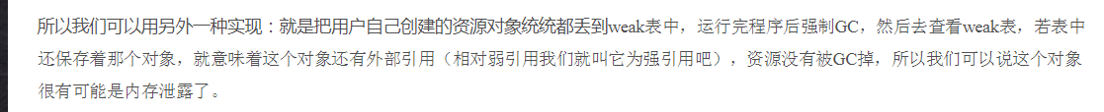

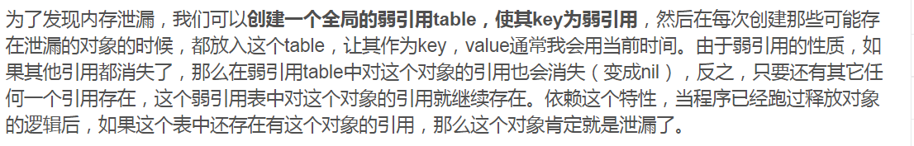
Weak表：要设置此表的元表，元表中__mode 字段赋值“k”或“v”或“kv”，说明此表的key或value或二者同时为弱引用。当外界对其key或value没有强引用时，key或value可以被GC。

https://blog.csdn.net/xocoder/article/details/42685685
这篇文章中先用弱引用表找到泄漏项，然后去查找泄漏项的引用路径。

方案三
Xlua 只检查table，检查table的size，size增长则泄漏。这种是个补充。

Lua 手册

1.LUA_REGISTRYINDEX， Reference
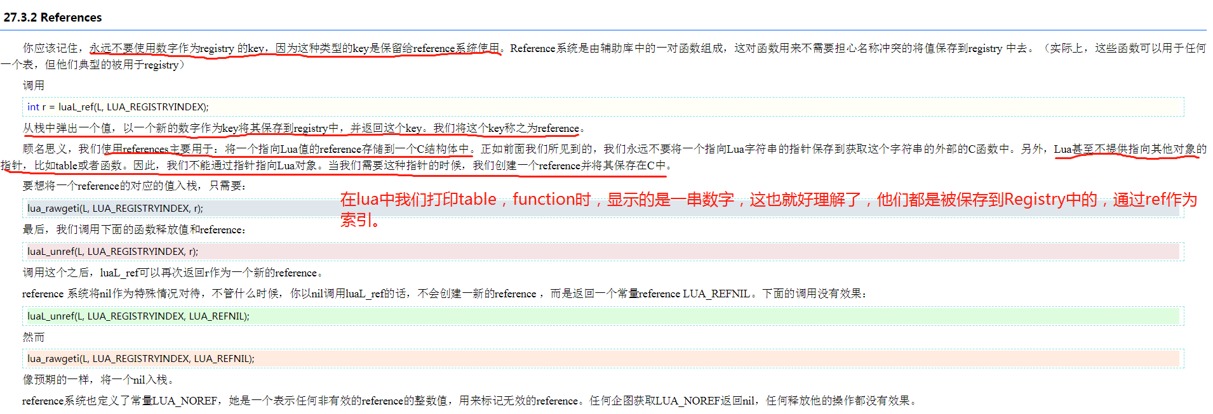
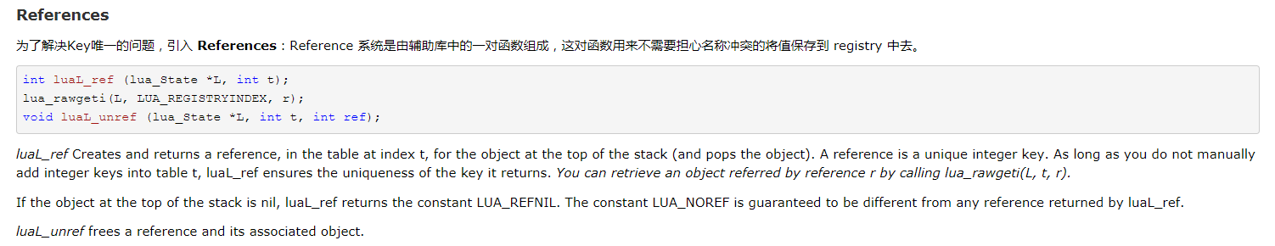
Api 解释：
int luaL_ref(lua_State *L,int t)
为处于栈顶的元素创建一个唯一索引，将索引和对象放入 index 为t 的表中。通过lua_rawgeti(L,t,r) 通过索引r来获取到目标对象。

